退職金の税務署への申告について

退職者があり、福利協会の退職金み振込ます。
その後の税務署への申告については、
その年の給与所得の源泉徴収票等の法定調書合計表（下記参照）で報告いたします。
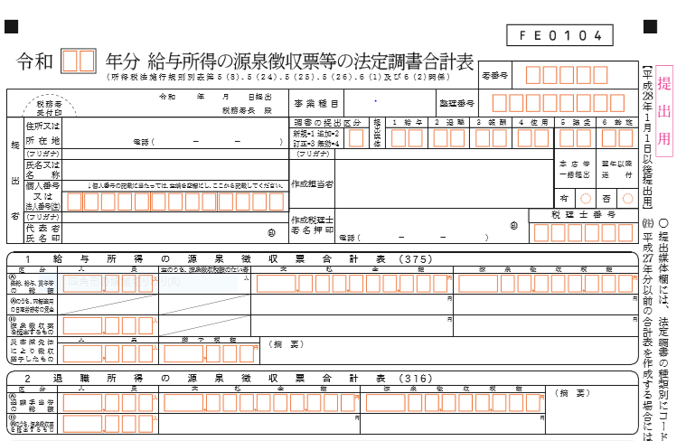

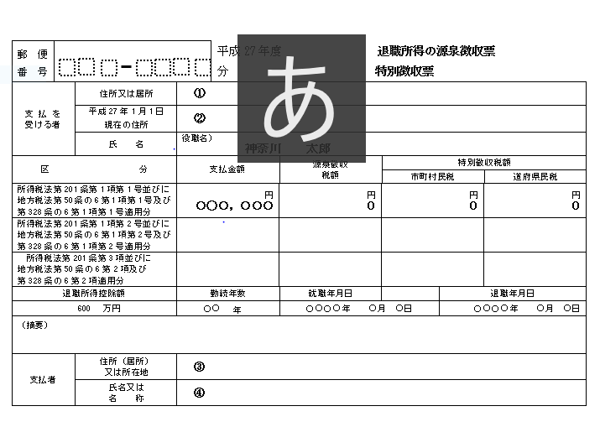

県福利協会から出された内容（上記）を記載します。
（例）退職所得者数 支給額 源泉徴収税額
1（人） 300,000（円） 0（円）

